第9章磁场（较易）
一、单选题（本大题共12小题）
1．[高一·课时练习]丹麦物理学家奥斯特于1820年7月通过实验首先发现通电导线的周围存在磁场。如图在赤道处，把一根长直导线平行于地表沿南北方向放置在磁针正上方附近，当导线中有电流通过时，磁针会发生偏转，下列说法正确的是 ( )
A．导线若沿东西方向放置，磁针最容易发生偏转
B．导线若通以图示方向强电流，磁针N极转向纸面内
C．导线若通以图示方向强电流，磁针N极转向纸面外
D．从上向下看，导线有逆时针旋转的趋势
2．[2020北京·高考真题]如图所示，在带负电荷的橡胶圆盘附近悬挂一个小磁针。现驱动圆盘绕中心轴高速旋转，小磁针发生偏转。下列说法正确的是 ( )
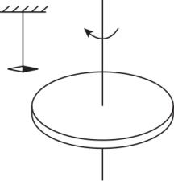
A．偏转原因是圆盘周围存在电场
B．偏转原因是圆盘周围产生了磁场
C．仅改变圆盘的转动方向，偏转方向不变
D．仅改变圆盘所带电荷的电性，偏转方向不变
3．[高一·课时练习]如图所示为通电螺线管，A为螺线管外一点，B、C两点在螺线管的垂直平分线上，则下列说法正确的是 ( )
A．磁感线最密处为A处，最疏处为B处
B．磁感线最密处为B处，最疏处为A处
C．小磁针在B处和A处N极都指向左方
D．小磁针在B处和C处N极都指向右方
4．[高一·课时练习]指南针是我国古代的四大发明之一。司南是春秋战国时期发明的一种指南针，如图所示。它由青铜盘和磁勺组成，磁勺放置在青铜盘的中心，可以自由转动。由于受地磁场作用，司南的磁勺尾静止时指向南方。下列说法中正确的是 ( )
A．磁勺能够指示方向，是利用了地磁场对磁勺的作用
B．磁勺的指向不会受到附近磁铁的干扰
C．磁勺的指向不会受到附近铁块的干扰
D．磁勺的N极位于司南的磁勺尾部
5．[2023湖北武昌实验中学·月考]如图所示，在磁感应强度大小为B₀的匀强磁场中，两长直导线P和Q垂直于纸面固定放置，两者之间的距离为l。在两导线中均通有方向垂直于纸面向里的电流I时，纸面内与两导线距离均为l的a点处的磁感应强度为零。如果让P中的电流反向、其他条件不变，则a点处磁感应强度的大小为 ( )
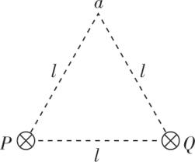
A．0 B．$\frac{\sqrt{3}}{3}$B₀ C． $\frac{2\sqrt{3}}{3}$B₀ D．2B₀
6．[高一·课时练习]一平面线圈用细杆悬于P点，开始时细杆处于水平位置，释放后让它在如图所示的匀强磁场中运动，磁场方向水平向右，已知线圈平面始终与纸面垂直，当线圈第一次由位置D到位置C的过程中，下列对穿过线圈磁通量的变化判断正确的是 ( )
A．一直变大 B．一直变小 C．先变大后变小 D．先变小后变大
7．[2024湖北十堰·期中]在闭合的铁芯上绕一组线圈，线圈与滑动变阻器、电源构成闭合电路，如图所示，假设线圈产生磁感线全部集中在铁芯内。a、b、c为三个闭合的金属圆环，位置如图所示。当滑动变阻器的滑动触头左右滑动时，磁通量发生变化的圆环是 ( )
A．a、b、c三环 B．a、b两环 C．b、c两环 D．a、c两环
8．[2025浙江丽水·期末]如图所示，在竖直平面内有水平向左的匀强电场，一根长为L的绝缘细线，一端固定在O点，另一端系一质量为m的带正电小球，电荷量大小为q。现将细线拉直至水平，小球静止释放，可运动至与竖直方向夹角为θ的最大摆角处，则该电场的场强E为（ ）
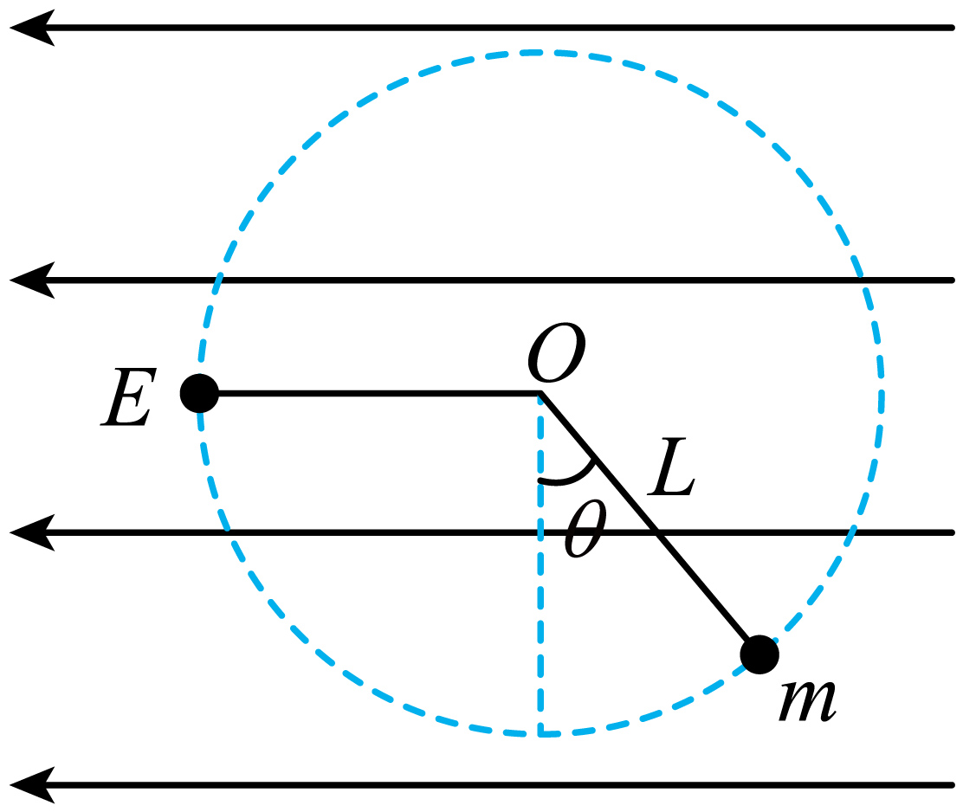
A． B．
C． D．
9．[2024河南开封·期末]如图所示，纸面内竖直向上的长直绝缘导线通有向上的电流，导线左右有b、a两点，它们相对于导线对称，整个系统处于匀强外磁场中，外磁场的磁感应强度大小为B，方向垂直于纸面向外(未画出)。若通电导线在a点产生的磁感应强度大小为$\frac{1}{3}$B，则 ( )
A．a点磁感应强度大小为$\frac{1}{3}$B
B．b点磁感应强度大小为$\frac{4}{3}$B
C．a、b两点磁感应强度大小、方向都不同
D．a点磁感应强度方向垂直纸面向里
10．[高一·课时练习]在地球赤道上进行实验时，用磁传感器测得赤道上P点地磁场的磁感应强度大小为B₀。将一条形磁铁固定在P点附近的水平面上，让N极指向正北方向，如图所示，此时用磁传感器测得P点的磁感应强度大小为B₁；现将条形磁铁以P点为轴旋转90°，使其N极指向正东方向，此时用磁传感器测得P点的磁感应强度大小应为(可认为地磁南、北极与地理北、南极重合) ( )
A．B₁-B₀ B．B₁+B₂ C．$\sqrt{{B_{0}}^{2}-{B_{1}}^{2}}$ D．$\sqrt{2{B_{0}}^{2}+{B_{1}}^{2}-2B_{0}B_{1}}$
11．[高一·课时练习]科学研究表明，地球自西向东的自转正在变慢，假如地球的磁场是由地球表面带电引起的，则可以判定 ( )
A．地球表面带正电，由于地球自转变慢，地磁场将变弱
B．地球表面带正电，由于地球自转变慢，地磁场将变强
C．地球表面带负电，由于地球自转变慢，地磁场将变弱
D．地球表面带负电，由于地球自转变慢，地磁场将变强
12．[2025重庆重庆市巴蜀中学校·期末]如图所示，小巴同学将一质量为m的绝缘小球悬挂在绝缘轻绳下，轻绳长为l，绝缘轻绳上端固定在O点，绝缘小球带正电q（可视为质点）。初始时，绝缘小球静止于A点，现给空间施加水平向左的匀强电场，小球恰能做完整的圆周运动，等效最高点为B点（未画出），已知，重力加速度为g，不计空气阻力，下列说法中错误的是（ ）
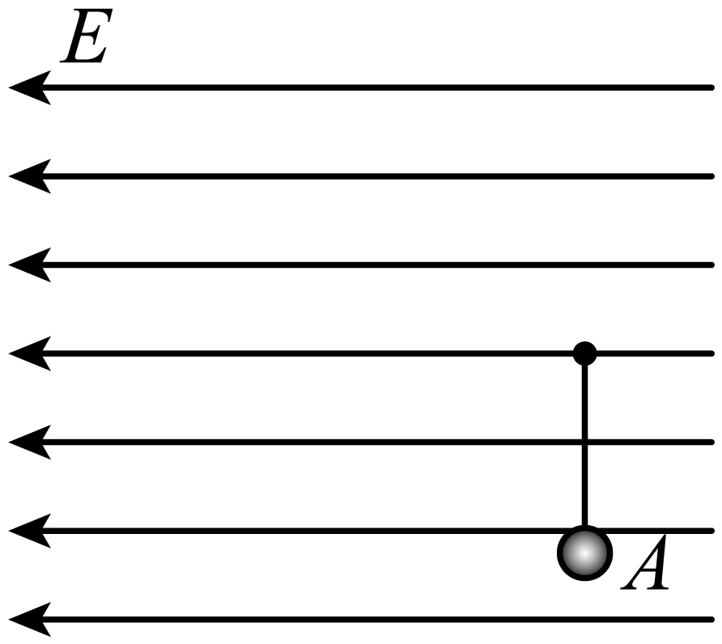
A．小球处于B点位置时，轻绳与竖直方向的夹角为
B．A、B两点的电势差大小为
C．轻绳对小球的拉力最大时，电场力做正功为
D．轻绳对小球的拉力最大时，轻绳上的拉力大小为
二、多选题（本大题共3小题）
13．[2024四川南充·期中]（多选题）如图所示，绝缘水平面上固定一正点电荷Q，另一电荷量为-q、质量为m的滑块(可看成点电荷)从a点以初速度v₀沿水平面向Q运动，到达b点时速度为零。已知a、b间距离为x，滑块与水平面间的动摩擦因数为μ，重力加速度为g。以下判断正确的是 ( )
A．滑块在运动过程中所受Q的库仑力有可能大于滑动摩擦力
B．滑块在运动过程的中间时刻速率小于$\frac{v_{0}}{2}$
C．此过程中产生的内能为$\frac{mv_{0}^{2}}{2}$
D．Q产生的电场中a、b两点间的电势差U_{ab}=$\frac{m(v_{0}^{2}-2μgx)}{2q}$
14．[2025江西宜春中学·期末]（多选题）如图所示真空中固定着两个相同的正点电荷a、b，粗糙程度均匀的绝缘细杆垂直两个电荷的连线靠近a电荷竖直固定，质量为m的带正电的金属圆环套在细杆上，从细杆上的c点无初速度释放后，经连线上的d点时速度为v，经e点时的速度为3v，已知c、d和d、e间距均为L，重力加速度为g，下列说法正确的是（）
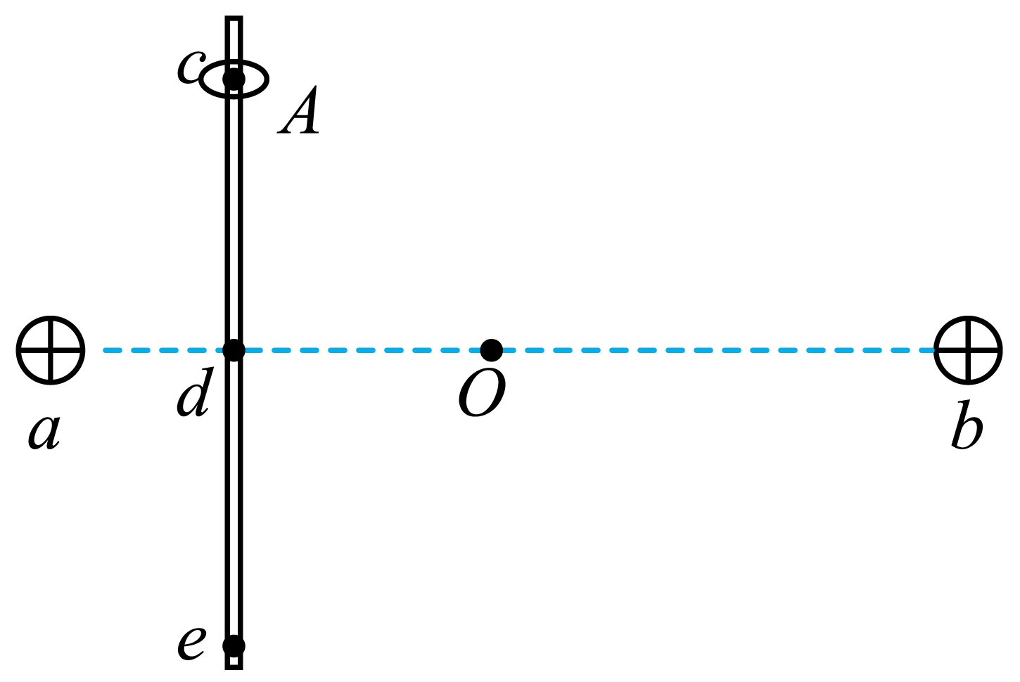
A．小环在运动过程中加速度大小不变
B．小环从c运动到e的过程中克服摩擦力做的功为
C．小环从c运动到d的过程中克服电场力做的功为
D．若仅将小环所带的电荷换成等量负电荷，则小环经过e点时的速度仍为3v
15．[2025江西景德镇·期末]（多选题）如图所示，两根间距为L的光滑金属导轨，平行放置在倾角为的绝缘斜面上，导轨的下端接有电阻R，导轨自身的电阻可忽略不计。斜面处在匀强磁场中，磁场方向垂直于斜面向上，质量为m、导轨间电阻为r的金属棒ab在沿着斜面与棒垂直的恒力F作用下由静止沿导轨上滑。下列说法正确的是（ ）
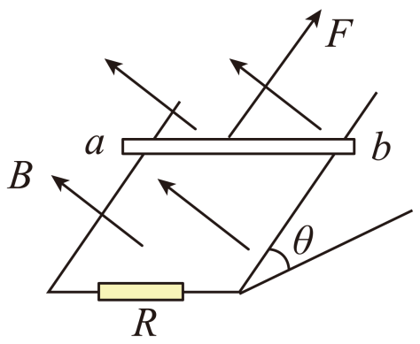
A．金属棒ab将会沿金属导轨做匀加速运动
B．金属棒ab最终将沿金属导轨作匀速运动
C．金属棒ab的最大速度为
D．恒力F做的功等于金属棒ab增加的机械能
参考答案
1．【答案】B
【详解】若导线沿东西方向放置，则导线中的电流产生的磁场方向为南北方向，磁针最不容易发生偏转，因为地磁场是南北方向，A错误；根据安培定则知，当导线通以图示方向强电流时，导线下方的磁场方向垂直纸面向里，磁针N极转向纸面内，B正确，C错误；导线产生的磁场使磁针N极向纸面内转动，即从上向下看，磁针逆时针转动，根据牛顿第三定律知，导线有顺时针旋转的趋势，D错误。
2．【答案】B
【详解】小磁针发生偏转是因为带负电荷的橡胶圆盘高速旋转形成电流，而电流周围有磁场，磁场会对其中的小磁针有力的作用，A错误，B正确；仅改变圆盘的转动方向，形成的电流的方向与之前相反，由安培定则知，电流在小磁针处所产生的磁场方向与之前相反，故小磁针的偏转方向与之前相反，C错误；仅改变圆盘所带电荷的电性，形成的电流的方向与之前相反，由安培定则知，电流在小磁针处所产生的磁场方向与之前相反，故小磁针的偏转方向与之前相反，D错误。
3．【答案】C
【详解】由磁感线的疏密分布可知，磁感线最密处为B处，最疏处为C处，A、B错误；根据安培定则知，通电螺线管左端相当于磁场N极，右端相当于磁场S极，外部的磁感线从N极指向S极，内部则从S极指向N极，因此小磁针在B处和A处N极都指向左方，C处小磁针N极指向右方，C正确，D错误。
【易错分析】“同名磁极相互排斥、异名磁极相互吸引”规律只适用于磁体的外部，不适用于磁体的内部。
4．【答案】A
【详解】司南能够指示南北，是由于地球具有磁场，地磁场是南北指向，故A正确；司南的指向会受到附近磁铁或铁块的干扰，故B、C错误；由于司南的磁勺尾静止时指向南方，所以磁勺的S极位于司南的磁勺尾部，故D错误。
5．【答案】C
【详解】在两导线中均通有方向垂直于纸面向里的电流I时，纸面内与两导线距离为l的a点处的磁感应强度为零，如图甲所示，由此可知，匀强磁场的方向与PQ平行，且由Q指向P，即B₁=B₀，据几何关系知，B_{P}cos 30°=$\frac{1}{2}$B₀，解得P或Q通电导线在a处的磁感应强度大小为B_{P}=$\frac{\sqrt{3}}{3}$B₀；当P中的电流反向，两导线产生的磁场如图乙所示，据几何关系知，导线合磁感应强度大小为 B₂=$\frac{\sqrt{3}}{3}$B₀，方向与PQ垂直，因外加的磁场方向与PQ平行，且由Q指向P，磁感应强度大小为B₀，最后由矢量的合成知，a点处磁感应强度的大小为B=$\sqrt{B_{0}^{2}+{\left(\frac{\sqrt{3}}{3}B_{0}\right)}^{2}}$=$\frac{2\sqrt{3}}{3}$B₀，C正确，A、B、D错误。
甲 乙
【关键点拨】解答本题的关键是对“a点处的磁感应强度为零”的理解，由此可根据安培定则及磁场的叠加确定外加磁场的方向及大小。
6．【答案】C
【详解】该题中，线圈在位置D和位置C时都不与磁场方向垂直，而根据磁通量的计算公式Φ=BScos θ，当线圈平面与磁场方向垂直时，穿过线圈的磁通量最大，所以线圈第一次由位置D到位置C的过程中，穿过线圈的磁通量先变大后变小。故选C。
7．【答案】B
【详解】由题意知，线圈产生的磁场全部集中在铁芯内，根据安培定则可知，穿过a的磁感线向左，穿过b的磁感线向上，当滑动变阻器的滑动触头左右滑动时，通过线圈的电流变化，线圈a、b中磁通量变化，而向左和向右穿过c的磁感线条数相等，完全抵消，总的磁通量为零，不发生变化，B正确，A、C、D错误。
【关键点拨】解答本题的关键是明确磁通量虽是标量但有正负，若穿过线圈的磁场方向相反，则穿过线圈磁通量是相反方向磁感线条数抵消后的磁感线条数。
8．【答案】A
【详解】从释放到最大摆角处，根据动能定理可得，解得该电场的场强为。
9．【答案】B
【详解】由安培定则知，直导线在a点产生的磁场方向垂直纸面向里，在b点产生的磁场垂直纸面向外，由磁场的叠加原理可知，a点磁感应强度大小为B_{a}=B-$\frac{1}{3}$B=$\frac{2}{3}$B，方向垂直纸面向外，由于a、b两点相对于导线对称，则b点磁感应强度大小为B_{b}=B+$\frac{1}{3}$B=$\frac{4}{3}$B，方向垂直纸面向外，B正确，A、C、D错误。
10．【答案】D
【详解】根据题意，赤道上P点地磁场的磁感应强度大小为B₀；条形磁铁N极指向正北方向时，P点的磁感应强度也向正北方向，故条形磁铁在P点产生的磁感应强度大小为B=B₁-B₀；条形磁铁N极指向正东方向时，P点的磁感应强度也向正东方向，此时两个分矢量垂直，故P点的合磁感应强度大小为B'=$\sqrt{(B_{1}-B_{0})^{2}+{B_{0}}^{2}}$=$\sqrt{2{B_{0}}^{2}+{B_{1}}^{2}-2B_{0}B_{1}}$，故选D。
11．【答案】C
【详解】将地球自转等效成环形电流，地球南极为地磁场N极，由右手螺旋定则可知地球带负电，地球自转变慢，环形电流减小，所以地磁场减弱，故C正确。
12．【答案】D
【详解】等效最高点处，小球受竖直向下的重力，受水平向左的电场力，则合力为，方向与竖直方向夹角，则，小球“恰能到达最高点B”，类比圆周运动临界条件，在等效重力场中，B是等效最高点，此时轻绳拉力为0，速度最小，且合力沿绳指向圆心（O点），故B点处轻绳与竖直方向夹角为（因等效重力与竖直方向成），A正确；A、B两点的电势差，则A、B两点的电势差大小为，B正确；轻绳拉力最大时，小球处于等效重力场的最低点（合力方向沿绳向外，速度最大），此时小球从A点到该位置，电场力做功：等效重力场中，“最低点”与A点关于等效重力方向对称，电场力做功对应水平位移，故电场力做正功为，C正确；小球从开始运动到速度最大的过程中，由动能定理得，在拉力最大处（等效最低点处），对小球由牛顿第二定律得，联立解得绳上的大小，D错误。
本题选择错误的。
13．【答案】BD
【详解】由题意可知，滑块在水平方向受库仑力、滑动摩擦力，滑动摩擦力与运动方向相反，而库仑力与运动方向相同，因滑块在b点速度为零，故在b点库仑力小于滑动摩擦力，则在整个滑动过程中，库仑力一直小于滑动摩擦力，故A错误；滑块在水平方向受大小不变的滑动摩擦力及一直变大的库仑力，在滑动过程中，随着间距减小，库仑力增大，但仍小于滑动摩擦力，所以滑块做加速度不断减小的减速运动，由v-t图像可知中间时刻的速率小于$\frac{v_{0}}{2}$，故B正确；滑块的动能和库仑力做的正功都转化为内能，因此在此过程中产生的内能大于动能的减少量，故C错误；由动能定理可得-qU_{ab}-μmgx=0-$\frac{1}{2}$m$v_{0}^{2}$，解得a、b两点间的电势差U_{ab}=$\frac{m(v_{0}^{2}-2μgx)}{2q}$，故D正确。
14．【答案】BD
【详解】小环下滑过程中，所受到的合力大小变化，因此小环加速度大小变化，A错误；根据对称性可知，c点和e点电势相等，小环由c到e，由动能定理得，可得小环从c运动到e的过程中克服摩擦力做的功为，B正确；小环由c到d，由动能定理得，可得小环从c运动到d的过程中克服电场力做的功，C错误；若仅将小环所带的电荷换成等量负电荷，小环从c运动到e的过程中克服摩擦力做的功与带正电荷时相同，可知小环到d点的速度仍为3v，D正确。
15．【答案】BC
【详解】根据楞次定律可知穿过回路abR的磁通量增大，要阻碍其增大，就存在一个沿斜面向下的安培力，所以金属棒ab在运动过程中受到竖直向下的重力，沿斜面向上的拉力F，沿斜面向下的安培力，随着速度增大，安培力也增大，当三力合力为零时，金属棒做匀速直线运动，A错误B正确；金属棒匀速运动时的速度为最大速度，此时有：，而：，联立解得，C正确；根据能量守恒定律可知恒力F做的功等于金属棒ab增加的机械能与系统产生的焦耳热之和，D错误。

